2
CicloEscolar.mx ® 2021

Ciclo Escolar
2021 - 2022

EXAMEN TRIMESTRAL
BLOQUE 1

Grado

Nombre del Alumno:

Fecha:
Grupo:
Grado:

Nombre de la Escuela:

MATERIA | REACTIVOS | ACIERTOS | CALIFICACIÓN
Matemáticas | 34
Español | 33
Conocimiento del Medio | 26
Vida Saludable | 10

Firma del padre o tutor: ____________________

MATEMÁTICAS página 1 de 4 2do grado - CicloEscolar.mx ® 2021
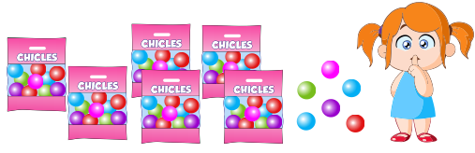
Observa la imágen y contesta las preguntas: En cada bolsa hay 10 chicles.

1.- ¿Cuántos chicles tiene María?
2.- Si regala una bolsa: ¿Cuántos chicles le quedarían?
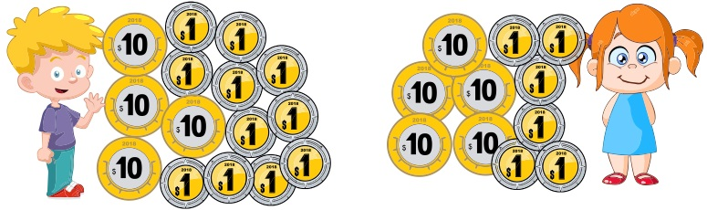
Cuenta el dinero de los niños y contesta:

3.- ¿Cuánto dinero tiene Juan? 4.- ¿Cuánto dinero tiene María?
$ pesos $ pesos

5 al 8.- Encierra con color rojo la actividad que dura más tiempo y con azul la que dura menos tiempo.
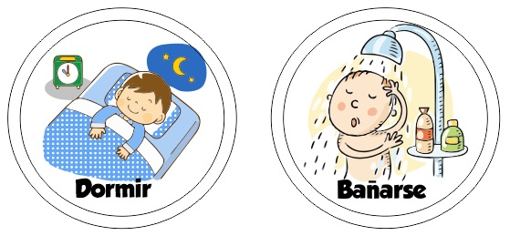
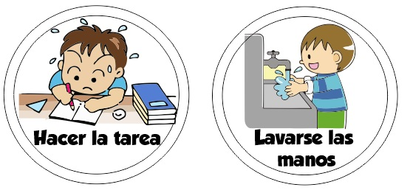

MATEMÁTICAS página 2 de 4 2do grado - CicloEscolar.mx ® 2021

Observa la imágen y contesta las preguntas:
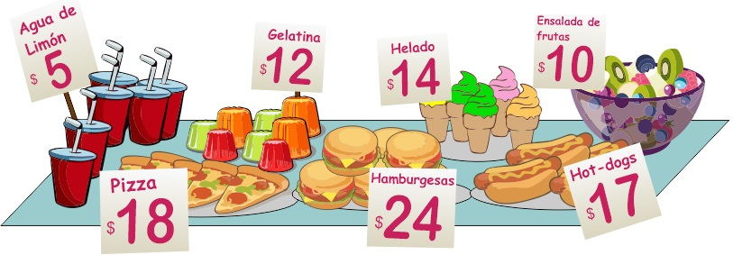

9.- ¿Cuánto tienes que pagar por dos hamburguesas, un helado y un vaso de agua de limón?

10.- Si pagas con 100 pesos por dos rebanadas de pizza, una hamburguesa y un helado. ¿Cuánto te tienen que dar de cambio?

11 al 16.- Anota los números que faltan.
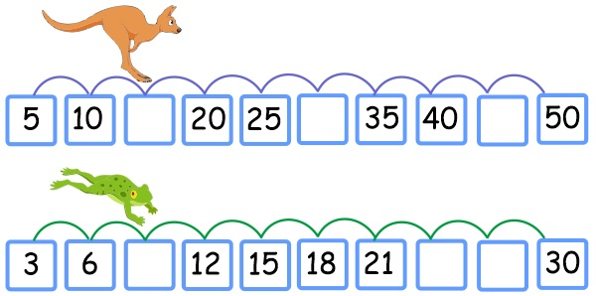

MATEMÁTICAS página 3 de 4 2do grado - CicloEscolar.mx ® 2021

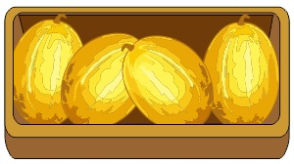
17 al 19.- Calcula cuántas piezas hay en cada caso.
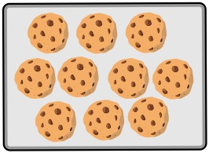
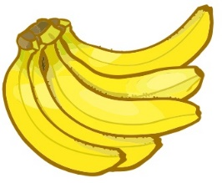

Si hay 7 racimos iguales, ¿Cuántos platanos hay en total?
G ggas

Si hay 3 charolas iguales, ¿Cuántas galletas hay en total?
G ggas

Si hay 5 cajas iguales, ¿Cuántos melones hay en total?

20 al 23.- Anota el número de galletas que hay en cada charola, cuenta también las que están debajo de la hoja.
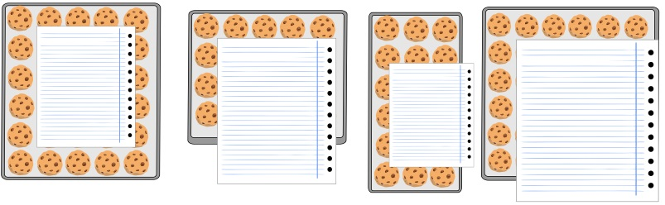

24 y 25.- Dibuja dos figuras geométricas con las siguientes características.

Una figura de 4 lados rectos.
2 cortos y 2 más largos.
Una figura de 3 lados iguales.

MATEMÁTICAS página 4 de 4 2do grado - CicloEscolar.mx ® 2021
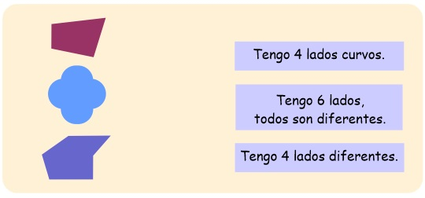
26 al 28- Une con una línea cada figura con las características que le corresponden.

29 y 30.- Resuelve las operaciones.
25 + 10 + 10 = 65 + 10 + 10 =
9 + 10 + 1 = 44 + 10 + 10 =
31 y 32.- Anota lo que le falta a cada número para llegar a 100.
10
+
=
100
75
+
=
100

40
+
=
100
90
+
=
100

33 y 34.- Completa las características de las cajas anotando cada palabra en el lugar que le corresponde.
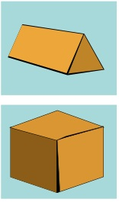
Esta caja tiene _________ caras planas. Tres de sus caras tienen forma de _______________ y dos de sus caras tienen forma de _______________.
cinco
cuadrado
Esta caja tiene ___________ caras planas. Todas sus caras tienen forma de _______________.
triángulo
seis
rectángulo

ESPAÑOL página 1 de 4 2do grado - CicloEscolar.mx ® 2021

1 al 4.- Realiza lo que se te indica.
Escribe tu nombre:
Escribe tres nombres que inicien con la misma letra que el tuyo.

5 al 10.- Completa los versos con las palabras que riman.

A las tres de la mañana
empecé a escuchar un _____________
partido
andaba muy ocupado
cuchillo
afilando su ______________.

Naranja dulce,
avión
limón _______________
pido
dame un abrazo
que yo te ______________.
algodón

Anita la araña
grillo
viajaba en _____________
usando un vestido
de puro ______________.

ESPAÑOL página 2 de 4 2do grado - CicloEscolar.mx ® 2021
11 y 12.- Escribe dos reglas de la biblioteca de tu salón.

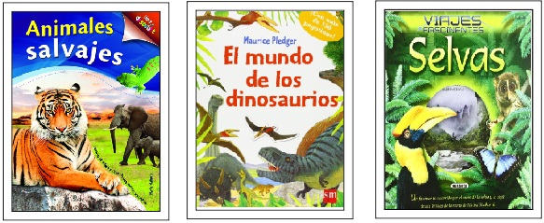
13.- Remarca de color rojo el libro que más te sirve para investigar acerca de: Los leones.

14 al 16.- Marca con una el nombre correcto de los dibujos.
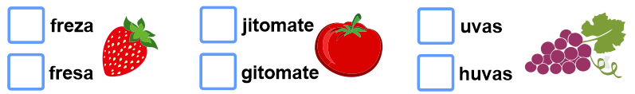

17 al 20.- Marca con una los datos que deben incluir los anuncios para ofrecer productos o servicios.
Nombre de la persona.
Producto o servicio que ofrece.
Lugar de nacimiento.
Horario.
Dirección o teléfono para localizarlo.
Nivel de estudios

ESPAÑOL página 3 de 4 2do grado - CicloEscolar.mx ® 2021

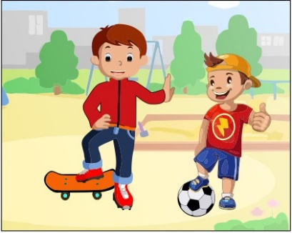
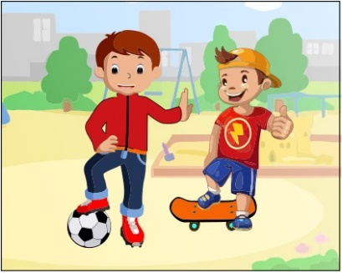
21 al 24.- Escribe la frase correcta en el dibujo correspondiente.
¡No quiero jugar futbol!

¡No! Quiero jugar futbol

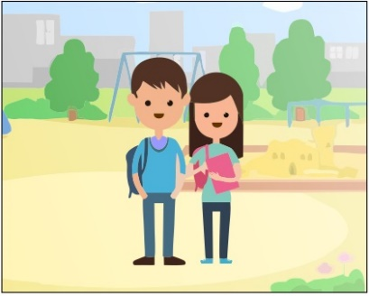
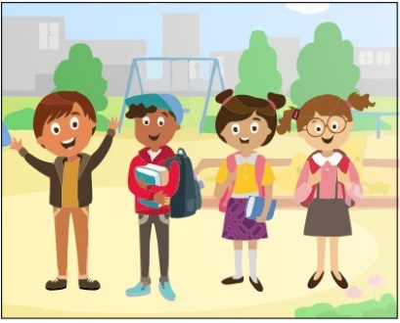
Luis, Miguel, Ana, Lilia
Luis Miguel, Ana Lilia

25 y 26.- Transforma la copla con las frases que riman.
Copla tradicional Copla modificada
Ayer pasé por tu casa
Y me tiraste una flor…
La próxima vez que pase
¡Sin maceta por favor!

Ayer pasé por tu casa
Y me ___________________
La próxima vez que pase
________________________

diste un manazo
tiraste un durazno

¡Mejor dame un abrazo!
¡Sin hueso por favor!

27.- Escoge la frase que complete mejor la oración.

Ayer hizo mucho frio porque estaba ______________________________.
yo viendo
lloviendo

ESPAÑOL página 4 de 4 2do grado - CicloEscolar.mx ® 2021
Lee con atención el siguiente texto.
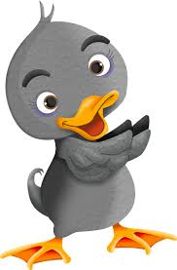
Recomendación
Una mamá Pata tiene varios patitos, pero uno de ellos es mucho más feo, tonto y torpe que el resto, por lo que todos los animales de la granja se burlan de él. El patito decide huir de allí y se enfrenta sólo a un mundo desconocido y lleno de peligros. Es un cuento muy interesante porque está inspirado en la propia vida del autor, además el final de la historia ¡es emocionante!. Si quieren saber qué pasó con el pobre patito los invito a que lean el libro “El patito feo” de Hans Christian Andersen, disponible en la biblioteca de la escuela.

Completa la información.

Marca con una palomita la respuesta correcta.
28.- ¿De qué trata la historia del libro?
De un Patito millonario que se fue a pasear por el mundo.
De un patito muy feo y los demás animales se burlan de él.
29.- ¿Qué frase invita a leer el libro?
Si quieres saber qué pasó con el pobre patito los invito a que lean el
libro “El patito feo”.
El patito decide huir de allí y se enfrenta sólo a un mundo desconocido.
30.- ¿Por qué es interesante el libro?
Porque el autor siempre escribe cuentos interesantes.
Porque está inspirado en la vida del autor y su final es emocionante.

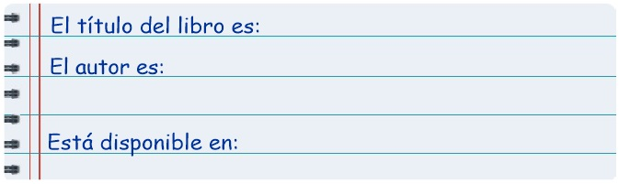
31 al 33.- Completa la información.

Conocimiento del medio página 1 de 2 2do grado - CicloEscolar.mx ® 2021
1.- Haz un dibujo de ti mismo
2.- Describe cómo eres físicamente.
___________________________________________________________________________________________________________________________________________________________
_______________________________
_______________________________

3.- Escribe un cambio físico que has notado en tu cuerpo desde que eras un bebe hasta ahora, por ejemplo, en tus manos, pies, estatura, dientes o peso.

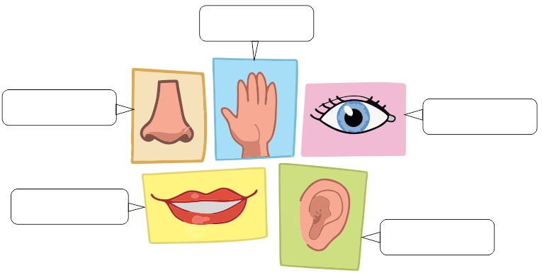
4 al 8.- Escribe en el recuadro que le corresponde el nombre de los sentidos: Oído, vista, gusto, olfato y tacto.

Conocimiento del medio página 2 de 3 2do grado - CicloEscolar.mx ® 2021
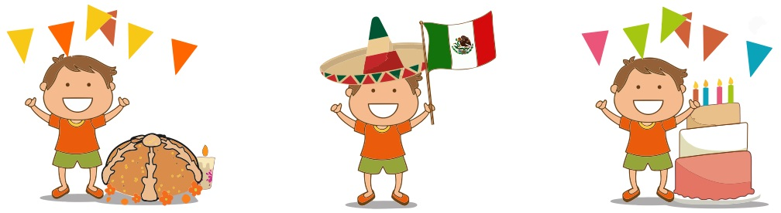
9 al 11.- Observa las imágenes y escribe en cada recuadro que crees que está conmemorando el niño.

12 al 17.- Clasifica los animales correctamente, escribe la palabra que corresponde.
acuáticos
chicos
terrestres
grandes
arrastran
voladores

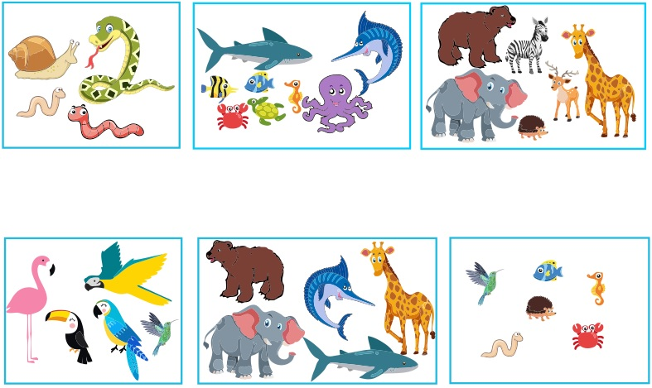

Animales
______________
Animales
______________
Animales que se
______________

Animales
______________
Animales
______________
Animales
______________

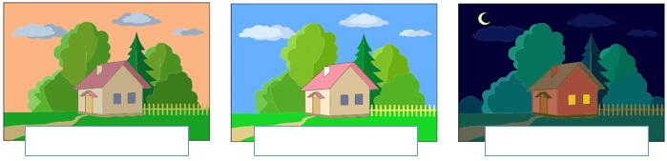
18 al 20.- Escribe en cada recuadro el momento del día que corresponde: mañana, tarde o noche.
Conocimiento del medio página 3 de 3 2do grado - CicloEscolar.mx ® 2021

21 al 23.- Marca con una los animales nocturnos.
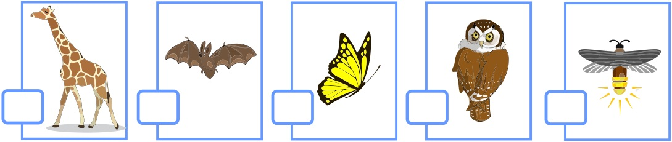

24 al 26.- Algunas actividades que realizas diariamente tienen que ver con tus derechos. Escribe el derecho que corresponde a las actividades de cada imagen.
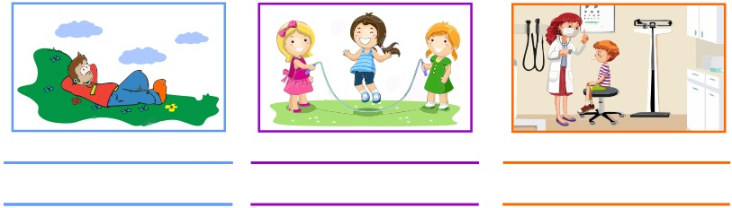

Vida Saludable página 1 de 2 2do grado - CicloEscolar.mx ® 2021
Marca con una la respuesta correcta.
1.- ¿Qué enfermedad respiratoria es causada por el coronavirus SARS-Cov-2?

2 y 3.- ¿Qué estrategias se han implementado para combatir el Covid-19?
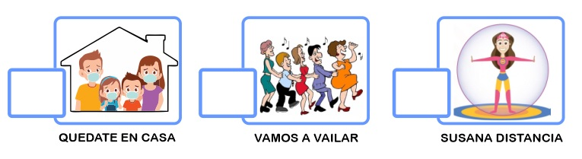

4 al 6.- Son acciones útiles para prevenir el Covid-19
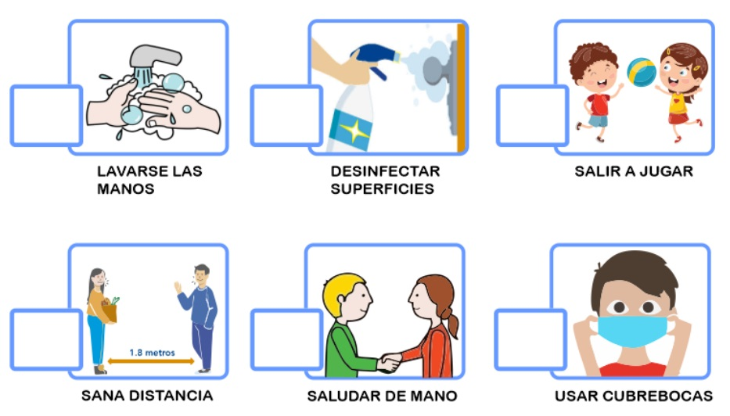

Vida Saludable página 2 de 2 2do grado - CicloEscolar.mx ® 2021
Marca con una la respuesta correcta.
7 al 9.- Son algunos síntomas que puede causar la enfermedad de Covid-19
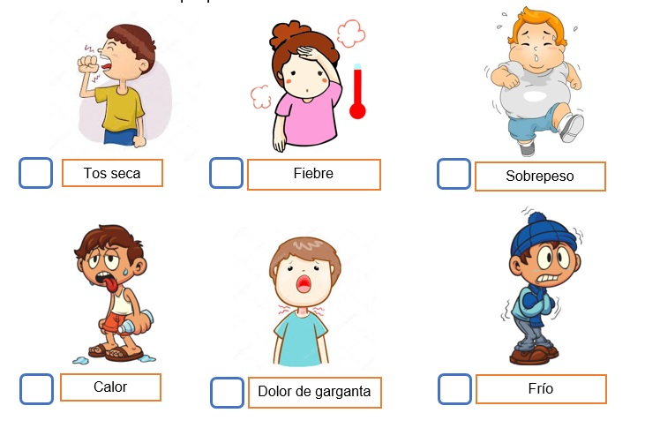

10.- Es un ejemplo de sana distancia.

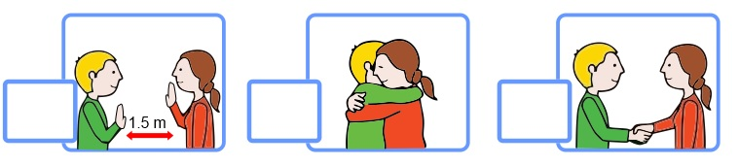

CicloEscolar.mx ® 2021-2022
Este examen fue elaborado exclusivamente para www.cicloescolar.mx.
Examen Trimestral Bloque 1 Segundo grado Ciclo escolar 2019-2020
Elaborado por https:/www.cicloescolar.mx.
Se distribuye bajo una Licencia Creative Commons Atribución-NoComercial-SinDerivadas 4.0 Internacional.

Visita: https://www.cicloescolar.mx

Este examen fue elaborado exclusivamente para www.cicloescolar.mx.
Si utilizas estos materiales en tu página web deberás atribuir autoría a cicloescolar.mx
E incluir un código en el post o entrada donde compartes los materiales de cicloescolar.mx
<a href=" https://www.cicloescolar.mx/2021/08/examenes-de-primaria-2021-2022.html" >Exámenes de Primaria 2021-2022 por CicloEscolar.mx</a>

